

630015 г .Новосибирск, Электрозаводская, 2 оф.314
Т/ф. 8(383) 354-08-98, 279-09-23, 36303-99 моб.8913-929-3121
www.t-sib.ru E-mail: monahov@t-sib.ru, ts3@hotbox.ru

Исх. № б/н от 09.01.2010
«О поставке комплекса
Оборудования для изготовления
Пельменей »
Коммерческое предложение

на установку для производства пельменей

- Назначение комплекса
Комплекс оборудования предназначен для формования пельменных изделий из теста с начинкой в виде мясного фарша. Пельмени - круглой (или иной, по желанию заказчика) формы, края хорошо заделанные, фарш не выступает, поверхность сухая гладкая.
- Состав комплекса

Комплекс оборудования состоит из автоматического устройства по формованию пельменей c насосом подачи фарша (на выбор Заказчика), транспортёра для отвода готовой продукции и устройства подачи теста (по желанию).

Пельменный аппарат является машиной полуавтоматического действия, включающей в себя:
- электрошкаф с автоматикой;
- пульт управления, который позволяет оператору регулировать отдельно частоту скорости формующих барабанов и частоту скорости подающего насоса для увеличения или уменьшения скорости подачи фарша, включение и выключение аппарата, аварийное отключение;
- кинематический узел включающий в себя мотор-редуктор привода валков с валами и шестернями, мотор-редуктор привода формующих барабанов с валами и шестернями, привод отводящего транспортера.

Принцип работы пельменного автомата.

Подготовленное тесто подается оператором в приемный бункер узла тестоподачи, где пара валков подает тесто на рабочий шнек, под действием которого оно проходит через фильеру, приобретая форму полосы прямоугольного сечения (30х95 мм). Эта полоса подается непосредственно в раскатные валки пельменного автомата. Скорость подачи теста автоматически регулируется с помощью датчика. Раскатанные две тестовые ленты подаются на формующие барабаны. Мясной фарш погружается в накопительную воронку фаршенасоса и по полиамидным трубкам подается в дозатор между формующими барабанами и раскатанными тестовыми лентами. При вращении в матрицах формующих барабанов происходит вылепка готового пельменя с равномерными хорошо заделанными краями, фарш не выступает, поверхность сухая гладкая, который при вращении от формующего барабана отделяется толкателем и падает на вращающийся отводящий транспортер.
Особенности конструкции:
- Автомат является цельным изделием, собранным на едином каркасе. Наличие у каркаса колёсных опор, позволяет легко и быстро перемещать автомат;
- Детали, контактирующие с продуктом, изготавливаются из современных материалов, разрешённых к использованию в пищевой промышленности - нержавеющая сталь. Не контактирующие с продуктом детали автомата покрыты прочной порошковой эмалью;
- Продукция формуется и выводится одновременно в 4 ряда(3 ряда для 15 г);
- Применяются сменные формующие барабаны для формовки различных видов пельменей (в базовой комплектации - один комплект формующих барабанов, т.е. две штуки);
- Данная конструкция позволяет использовать бездрожжевое тесто, из мягких, твердых сортов пшеницы;
- Минимальные отходы теста и возможность его вторичного использования;
- В конструкции автомата применено комбинированное уплотнение валов раскатных валков (усиленное полиамидными втулками), что обеспечивает более надёжную защиту подшипников, и увеличивает срок их службы;
- Данную конструкцию отличает эргономичное расположение органов управления и загрузочных ёмкостей, а также простота разборки и чистки автомата;
- В конструкции автомата предусмотрены: толкатели пельменей с прилегающей стороной по форме усечённого конуса (с целью сохранения формы при выдавливании); насос подачи фарша любого типа встроенный в конструкцию;
- При стабильном исходном состоянии сырья (тесто, фарш) Пельменный автомат формует пельмени соотношением фарш/тесто 50-60% / 50-40%, вес пельменя __ граммов с погрешностью + 0,8 грамма, форма пельменя должна быть круглой (или иной, по желанию заказчика) формы, края хорошо заделанные, фарш не выступает, поверхность сухая гладкая.

Технические характеристики
1. Количество рядов формовки……..……….………….…….………………........….4
2. Производительность,max………...……………………..……...….150…240 кг/час
3. Вес пельменя при формовке..……………......………….…….................6…14 гр.
4. Точность формовки на один пельмень……………………………...………±0,8гр.
5. Габариты установки (Ш.Д.В.)мм……………..……………………….840х760х650
6. Габариты транспортёра отводящего (Ш.Д.)мм…………………..…….180х1100
7. Толщина теста, мм 0,8

III. Спецификация
№ | Наименование оборудования | тип | Кол-во | Цена без НДС 18% | Примечание
1 | Автомат для производства пельменей(от 5 до 15 гр)  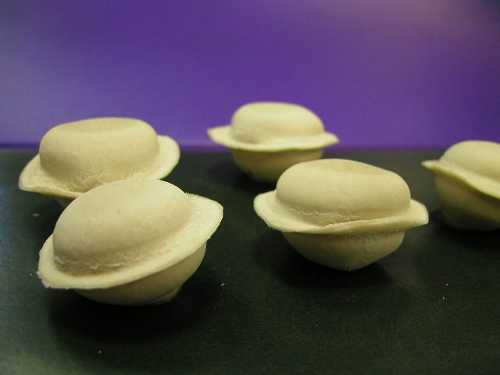 | АП | 1 | 690 000 | Метод раскатки, четыре ручья, производительность – до 400 шт/мин. Автомат, рама, отводящий транспортер, один комплект барабанов БЕЗ НАСОСА подачи фарша!!!
2 | Автомат для производства пельменей(от 5 до 12 гр)  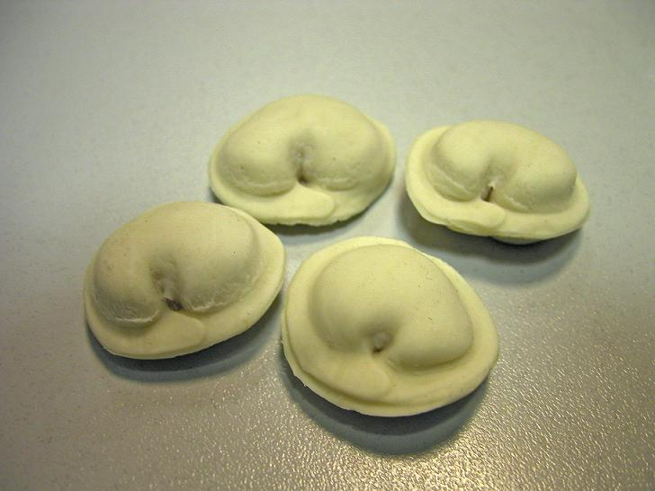 | АП | 1 | 754 000 | Метод раскатки, четыре ручья, производительность – до 400 шт/мин. Автомат, рама, отводящий транспортер, один комплект барабанов БЕЗ НАСОСА подачи фарша!!!
3 | Насос подачи фарша | НЕМО | 1 | 170 000 | Производство Германия, (цена уточняется перед заказом)
4 | Насос подачи фарша | СПШ | 1 | 130 000 | шестеренчатый насос
5 | Тестоподача | СПТ | 1 | 241 000 | Подача теста в раскатные валы из кусков
6 | Комплект сменных узлов(круглой формы) |  | 1 | 196 500 | Комплект барабанов закаленных с узлом подачи фарша
7 | Комплект сменных узлов(«с защипом») |  | 1 | 275 500 | Комплект барабанов закаленных с узлом подачи фарша

IV. Гарантийные обязательства
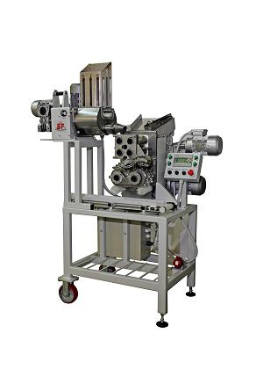
Гарантия – 12 месяцев c момента получения Заказчиком оборудования.

V. Условия и сроки поставки
1 Срок отгрузки: 1,5-2,5месяца от даты заключения договора и проведения предоплаты.
2 Условия оплаты: являются предметом для переговоров
3. Доставка оборудования до места монтажа – за счет Заказчика.
виды пельменей

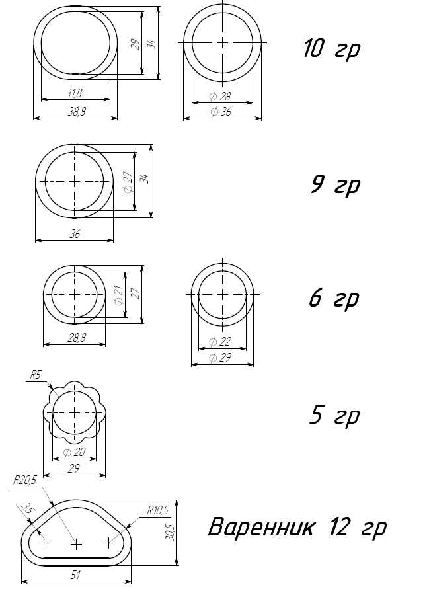

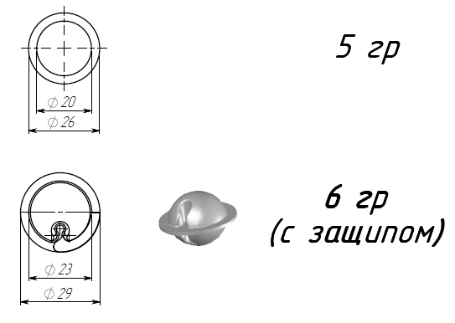

С уважением, Михаил Монахов
(383) 354-08-98
Моб тел. 8-913-924-3766

